Compte rendu site e-commerce « RobotWithMe »

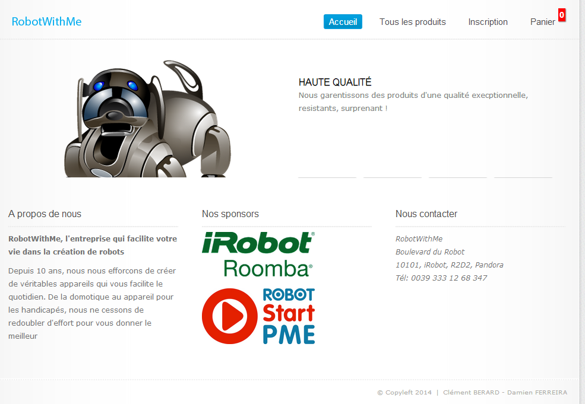

14/03/2014

Damien FERREIRA & Clément BERARD

4IRC 2012/2015

Table des matières

1. Liste des besoins du client couverts 3

a. Page d’accueil de présentation de l'entreprise 3

b. Page de contact 3

c. Page des produits 4

d. Page de validation 4

e. Panier d’achat 4

2. Schéma d’interaction du site 4

3. Répartition des taches 4

4. Analyse du résultat final 5

5. Technicité 8

a. Arborescence des fichiers| 8

b. Connexion à la base de données 9

**Objectifs:**

* Création d'un site web dynamique de e-commerce.
* Se familiariser avec les nouveaux langages étudiés en cours: PHP & JavaScript.

**Contexte:**

Une entreprise de robotique/cybernétique «RobotWith Me» veut ouvrir ces produits hauts de gamme (robots domestique, robots de services, bras cybernétique) au grand public. Dans cette démarche, le responsable de la communication fait appel à vos services afin de réaliser un site internet permettant:

* De présenter l’entreprise.
* Présenter les différents produits.
* D’effectuer des achats de produits en ligne.

# Liste des besoins du client couverts

## Page d’accueil de présentation de l'entreprise

La page d’accueil est compose d’un carrousel présentant brièvement l’entreprise « RobotWithMe ». Mais aussi de:

* Une rubrique « A propos » qui explique l’activité de RobotWithMe.
* Une rubrique «Nos sponsors» qui énumère l'ensemble de nos sponsors.
* Une rubrique « Contact ».

## Page de contact

Cette page est composé d'un formulaire d'inscription, ce formulaire permet à un nouvel utilisateur de s'enregistrer sur le site en indiquant différents champs :

* Son nom et prénom.
* Son adresse mail.

Chacun de ces champs est soumis à une vérification (faite en JavaScript), afin de s'assurer de la cohérence des informations saisies. Si tous les tests de cohérence sont réussis l'utilisateur sera enregistré dans la base de données du site et pourra s’identifier sur le site et commencer ces achats.

## Page des produits

Cette page présente l'ensemble des produits que propose l'entreprise, elle est alimenté directement avec les produits enregistrer dans la base de donnée. Chaque fiche de produit est composé de :

* 1 image de présentation de l'article.
* 1 titre (généralement le nom du produit disponible).
* 1 descriptif de l'article.
* Son prix.
* Le nombre de produit encore disponible à l'achat.
* 1 bouton « Acheter » qui déposera le produit choisit dans le panier du client et mettra à jour le nombre de produit encore disponible dans la base de données.

## Page de validation

Elle aura pour but de faire un résumé de l'achat effectué ainsi que de demander une validation d'achat afin que celui-ci soit bien enregistré dans la base de données.

## Panier d’achat

Ce panier se trouve sur toutes les pages du site afin que le client puisse le consulter à tous moment. Une petite punaise informe la quantité d’article se trouvant dans le panier. Celui-ci est mis à jour après chaque clique sur le bouton acheter d'un produit. Un clique sur le panier renvoie le client sur une page « votre panier » qui résume l'ensemble des articles sélectionnés ainsi qu'un bouton permettant de valider les achats et permettra  de  passer  commande au serveur.

# Schéma d’interaction du site

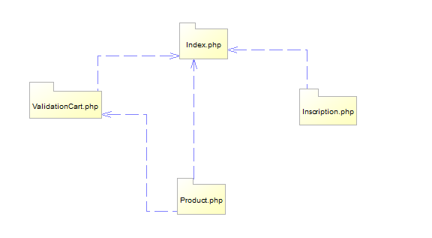

# Répartition des taches

|  |  |
| --- | --- |
| Réalisation de la page d’accueil | Damien FERREIRA |
| Réalisation du formulaire d'inscription avec les vérifications des champs | Damien FERREIRA |
| Réalisation du dossier | Damien FERREIRA & Clément BERARD |
| Réalisation HTML | Damien FERREIRA |
| Réalisation PHP et AJAX | Clément BERARD |
| Réalisation CSS | Clément BERARD et Damien FERREIRA |

# Analyse du résultat final



Figure 1: Page d’accueil

Une page d’acceuil simple et claire, disposant d’un caroussel mettant en avant les atouts de l’entreprise.   
En dessous du caroussel nous avons trois zone :

* « A propos de nous » expliquant le secteur d’activite de l’entreprise.
* « Nos sponsors » une liste des sponsors que dispose l’entreprise.
* « Nous contacter » donnant l’adresse ainsi que le numero de telephone de l’entreprise.

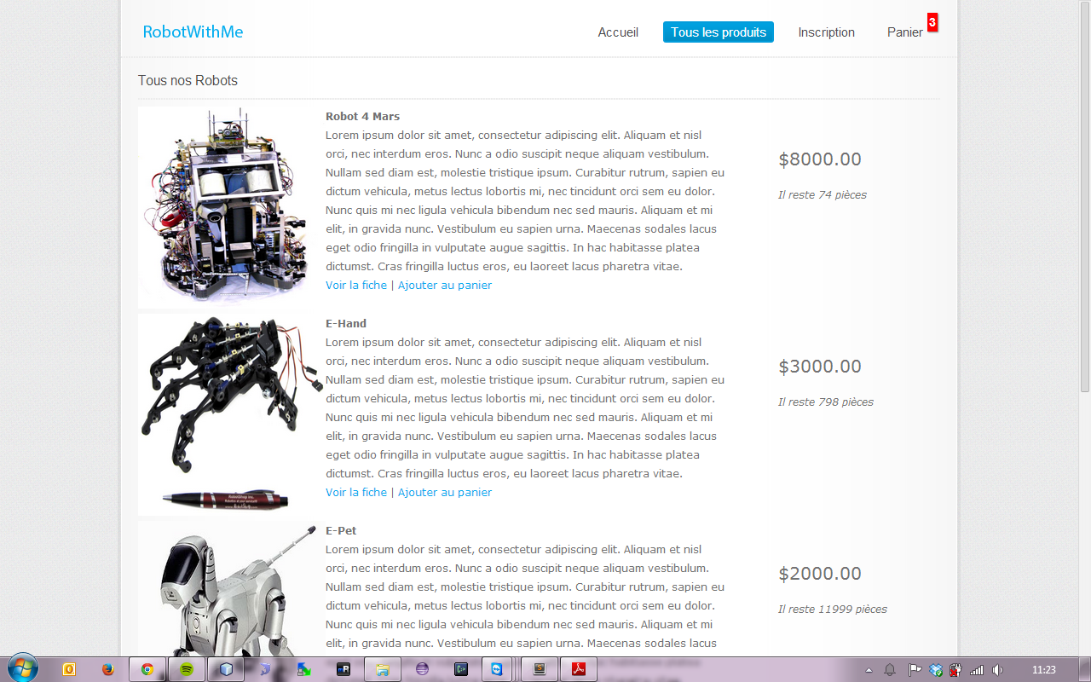

Figure 2: Tous nos produits

Cette page du site présente aux visiteurs l’ensemble des robots disponibles. Chaque produit est accompagné d’une photo, d’un texte descriptif, de son prix ainsi que la quantité encore disponible. IL est aussi possible d’ajouter le produit de son choix en cliquant sur « Ajouter au panier ».

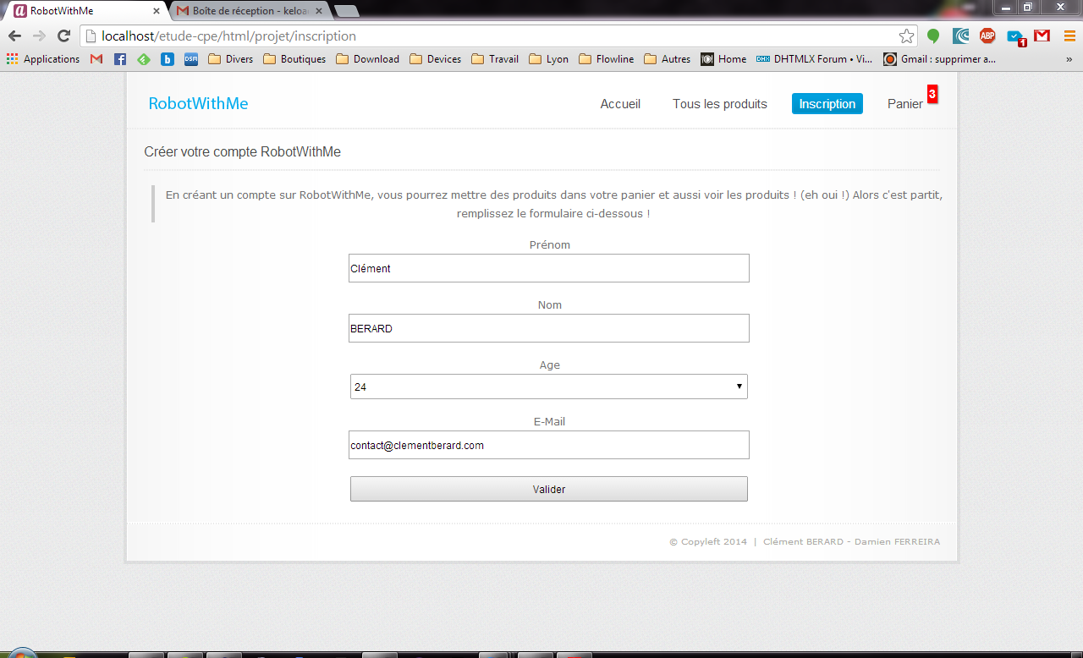

Figure 3: Inscription

Page permettant de s’inscrire sur le site afin de pouvoir réaliser des achats. Chaque champ est soumis à une vérification lors de la validation du formulaire.

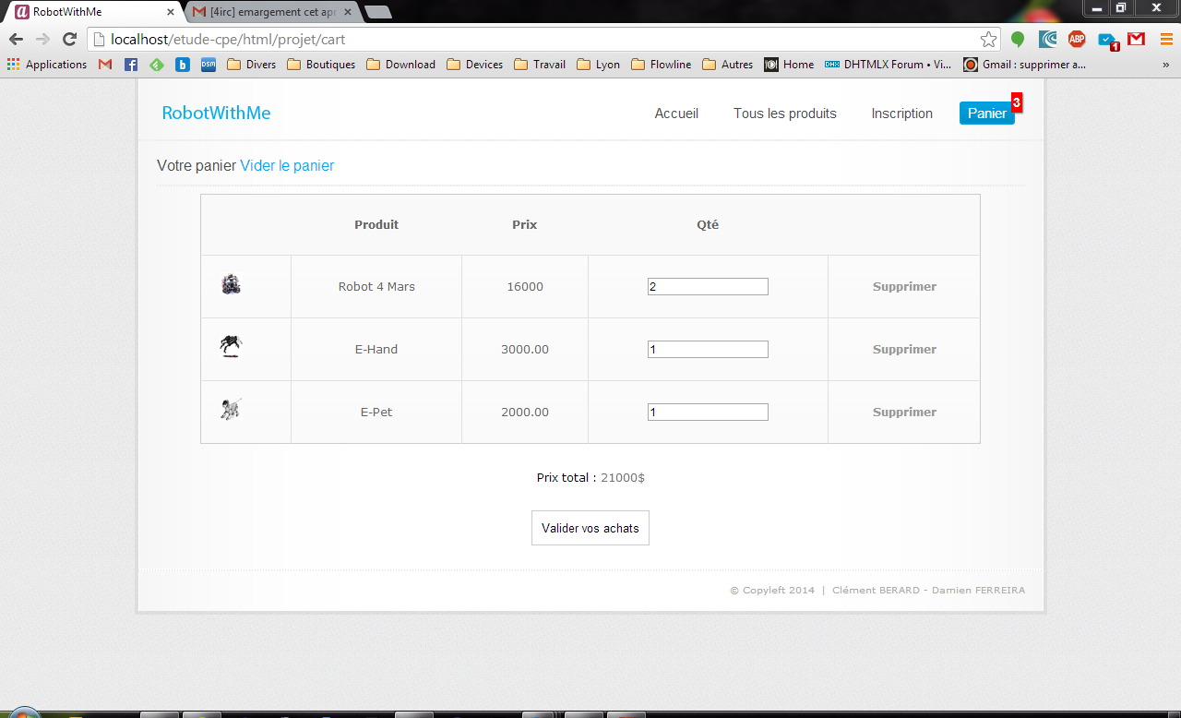

Figure 4: Panier

Le panier énumère les produits sélectionnés en indiquant son nom, son prix ainsi que la quantité voulu et le prix total de la commande. Il est possible de supprimer les produits ajoutés en cliquant sur « supprimer » ou alors de valider sa commande en cliquant sur « Valider vos achats ».

# Technicité

## Arborescence des fichiers|

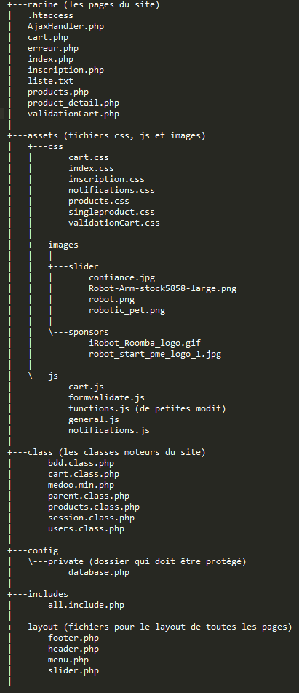

Tous les fichiers suivants ont été réalisés complétement. Les autres fichiers de ce projet sont essentiellement les fichiers liés à la base du Template qui a été utilisé.

## Connexion à la base de données

Le fichier de configuration pour la connexion à la base de données est le fichier config/private/database.php

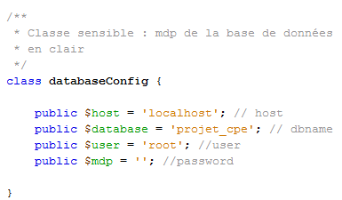

Il faut changer ces informations avec vos configurations.